**АДМИНИСТРАЦИЯ**

**ПЕТРОВСКОГО СЕЛЬСОВЕТА**

**ЧЕРЕМИСИНОВСКОГО РАЙОНА**

**КУРСКОЙ ОБЛАСТИ**

**ПОСТАНОВЛЕНИЕ**

25.06.2021 г. № 18

**Об утверждении схемы и реестра размещения планируемых мест (площадок) накопления твердых коммунальных отходов на территории Петровского сельсовета Черемисиновского района**

В соответствии с Федеральным законом «Об отходах производства и  потребления» от 24.06.1998 г. № 89-ФЗ, постановлением Правительства Российской Федерации от 31.08.2018 г. № 1039  «Об утверждении Правил благоустройства мест (площадок) накопления твердых коммунальных отходов и ведения их реестра», «Правилами благоустройства территории муниципального образования «Петровский сельсовет» Черемисиновского района Курской области» утвержденными решением Собрания депутатов Петровского сельсовета от 01.10.2020 №38.1, руководствуясь Уставом МО «Петровский сельсовет» Черемисиновского района Курской области Администрация Петровского сельсовета ПОСТАНОВЛЯЕТ:

1.Утвердить схему планируемых мест (площадок) накопления твердых коммунальных отходов на территории Петровского сельсовета (Приложение №1).

2.Утвердить реестр планируемых мест (площадок) накопления твердых коммунальных отходов на территории Петровского сельсовета (Приложение №2).

3. Настоящее постановление вступает в силу со дня его подписания и подлежит размещению на официальном сайте Администрации Петровского сельсовета Черемисиновского района.

4.Контроль за выполнением настоящего постановления оставляю за собой.

Глава Петровского сельсовета А.В.Токмаков

**Приложение№1**

**Схема планируемых мест (площадок) накопления твердых коммунальных отходов** **в с.Петрово-Хутарь**

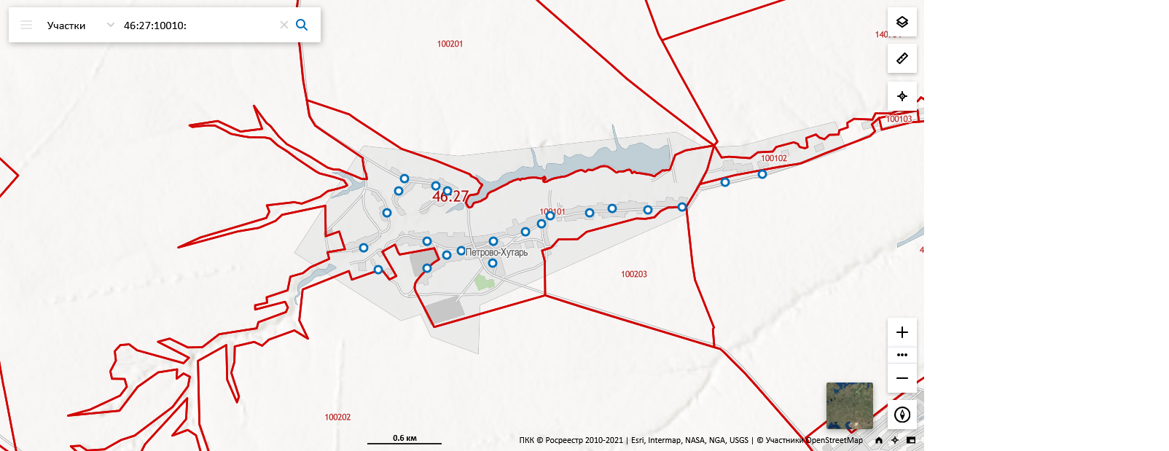

- - место (площадка) накопления твердых коммунальных отходов

**Приложение №2**

**Реестр планируемых мест (площадок) накопления твердых коммунальных отходов на территории Петровского сельсовета**

|  |  |  |  |  |  |  |  |  |  |  |
| --- | --- | --- | --- | --- | --- | --- | --- | --- | --- | --- |
| №  п/п | Данные о планируемых местах (площадках) накопления ТКО | | | Данные о технических характеристиках мест (площадок) накопления ТКО | | | | Данные о собственниках мест (площадок) накопления ТКО | Данные об источниках образования ТКО (объект(ы) капитального строительств, территории (части территории) | Дата и номер решения о включении (отказе) сведений о месте (площадке) накопления ТКО в реестр |
|  | Наименование населенного пункта | Месторасположение | Координаты | Используемое покрытие | Площадь, м. кв. | Размещенные контейнеры | Планируемые к размещению |
| 1.1 куб | 1.1 куб |
| 1 | с.Петрово-Хутарь | Напротив дома на ул.Родниковая д.8 | 51° .930  N 37° 19.12 E |  | 4 | 0 | 1 | - | Жители с.Петрово-Хутарь |  |
| 2 | с.Петрово-Хутарь | Напротив дома на ул.Родниковая д.12 | 51° 90' 56. N /  37° 19' 40" E |  | 4 | 0 | 1 | - | Жители с.Петрово-Хутарь |  |
| 3 | с.Петрово-Хутарь | Напротив дома на ул.Родниковая д.3 | 51° 90' 14" N /  37° 18' 28" E |  | 4 | 0 | 1 | - | Жители с.Петрово-Хутарь |  |
| 4 | с.Петрово-Хутарь | Между дома по ул.Заречная 17 и15 | 51° 90' 80" N /  37° 19' 60" E |  | 4 | 0 | 1 |  | Жители с.Петрово-Хутарь |  |
| 5 | с.Петрово-Хутарь | Напротив дома №7 по ул. Заречная | 51° 90' 75" N /  37°18.97" E |  | 4 | 0 | 1 | - | Жители с.Петрово-Хутарь |  |
| 6 | с.Петрово-Хутарь | Напротив дома №3 по ул. Заречная | 51° 90' 71" N /  37° 20' 11" E |  | 4 | 0 | 1 | - | Жители с.Петрово-Хутарь |  |
| 7 | с.Петрово-Хутарь | Напротив дома №18по ул. Заречная | 51° 90' 71" N /  37° 19' 53" E |  | 4 | 0 | 1 | - | Жители с.Петрово-Хутарь |  |
| 8 | с.Петрово-Хутарь | Напротив дома №23по ул. Сельская | 51° 90' 16" N /   37° 19' 87" E |  | 4 | 0 | 1 | - | Жители с.Петрово-Хутарь |  |
| 9 | с.Петрово-Хутарь | Напротив дома №22по ул. Сельская | 51° 90' 35" N /  37° 19' 86" E |  | 4 | 0 | 1 | - | Жители с.Петрово-Хутарь |  |
| 10 | с.Петрово-Хутарь | Напротив дома №15по ул. Сельская | 51° 90' 25" N /  37° 20.10" E |  | 4 | 0 | 1 | - | Жители с.Петрово-Хутарь |  |
| 11 | с.Петрово-Хутарь | Напротив дома №7по ул. Сельская | 51° 90' 28" N /  37° 20' 27" E |  | 4 | 0 | 1 | - | Жители с.Петрово-Хутарь |  |
| 12 | с.Петрово-Хутарь | Напротив дома №3по ул.Молодежная | 51° 90' 19" N /   37° 20' 64" E |  | 4 | 0 | 1 | - | Жители с.Петрово-Хутарь |  |
| 13 | с.Петрово-Хутарь | Напротив дома №19по ул.Молодежная | 51° 90.35" N /   37° 20' 2065" E |  | 4 | 0 | 1 | - | Жители с.Петрово-Хутарь |  |
| 14 | с.Петрово-Хутарь | Напротив дома №33по ул.Молодежная | 51° 90' 42" N /   37° 21' 02" E |  | 4 | 0 | 1 | - | Жители с.Петрово-Хутарь |  |
| 15 | с.Петрово-Хутарь | Напротив дома №42по ул.Молодежная | 51° 90' 48" N /  37° 21' 22" E |  | 4 | 0 | 1 | - | Жители с.Петрово-Хутарь |  |
| 16 | с.Петрово-Хутарь | Напротив дома №1по ул.Луговая | 51° 90 54" N /   37° 21' 32" E |  | 4 | 0 | 1 | - | Жители с.Петрово-Хутарь |  |
| 17 | с.Петрово-Хутарь | Напротив дома №15по ул.Луговая | 51° 90' 56"N /  37° 21' 78" E |  | 4 | 0 | 1 | - | Жители с.Петрово-Хутарь |  |
| 18 | с.Петрово-Хутарь | Напротив дома №18по ул.Луговая | 51° 90' 59" N /  37° 22' 05" E |  | 4 | 0 | 1 | - | Жители с.Петрово-Хутарь |  |
| 19 | с.Петрово-Хутарь | Напротив дома №32по ул.Луговая | 51° 90' 60" N /  37° 22' 47" E |  | 4 | 0 | 1 | - | Жители с.Петрово-Хутарь |  |
| 20 | с.Петрово-Хутарь | Напротив дома №37по ул.Луговая | 52° 90' 60" N /  37° 22' 87" E |  | 4 | 0 | 1 | - | Жители с.Петрово-Хутарь |  |
| 21 | с.Петрово-Хутарь | Напротив дома №3по ул.Зеленая | 52° 90' 78" N /  37° 23' 38" E |  | 4 | 0 | 1 | - | Жители с.Петрово-Хутарь |  |
| 21 | с.Петрово-Хутарь | Напротив дома №6по ул.Зеленая | 51° 90' 88" N /  37° 23' 82" E |  | 4 | 0 | 1 | - | Жители с.Петрово-Хутарь |  |